D | I | S | C |  |  | D | I | S | C |  |  | D | I | S | C
28 | 28 | 28 | 28 | 7 |  | 0 | 1 | 0 | 0 | 7 |  | 28 | 28 | 28 | 28 | 7
17 | 11 | 11 | 13 | 7 |  | 1 | 2 | 1 | 1 | 7 |  | 16 | 10 | 10 | 12 | 7
13 | 10 | 9 | 11 | 7 |  |  | 3 | 2 | 2 | 7 |  | 12 | 7 | 7 | 9 | 7
12 | 9 | 8 | 10 | 6 |  |  |  | 3 |  |  |  | 10 | 5 | 5 | 8 | 7
11 | 8 | 7 | 9 | 6 |  | 2 | 4 | 4 | 3 | 6 |  | 9 |  |  |  | 6
10 |  |  |  | 6 |  | 3 | 5 |  |  | 6 |  | 8 | 4 | 4 | 7 | 6
9 | 7 | 6 | 8 | 5 |  |  |  |  |  | 6 |  | 7 | 3 | 3 | 6 | 6
8 |  |  |  | 5 |  | 4 | 6 | 5 | 4 | 5 |  | 6 |  | 2 | 5 | 6
7 | 6 | 5 | 7 | 4 |  | 5 |  | 6 |  | 5 |  | 5 |  |  |  | 5
 |  |  | 6 | 4 |  | 6 | 7 | 7 | 5 | 4 |  | 4 | 2 | 1 | 4 | 5
6 | 5 | 4 | 5 | 3 |  |  |  |  |  | 4 |  | 3 | 1 | 0 | 3 | 5
5 | 4 |  |  | 3 |  | 7 | 8 | 8 | 6 | 3 |  | 2 | 0 | -1 | 2 | 5
4 | 3 | 3 | 4 | 2 |  | 8 |  | 9 | 7 | 3 |  | 1 | -1 | -2 | 1 | 4
3 |  |  |  | 2 |  | 9 | 9 | 10 | 8 | 2 |  | 0 | -2 | -3 | 0 | 4
2 | 2 | 2 | 3 | 1 |  | 10 | 10 | 11 |  | 2 |  | -1 |  | -4 |  | 3
1 | 1 | 1 | 2 | 1 |  | 11 | 11 | 12 | 9 | 1 |  | -2 | -3 | -5 | -1 | 3
0 | 0 | 0 | 1 | 1 |  | 14 | 14 | 14 | 11 | 1 |  | -3 | -4 | -6 | -2 | 3
 |  |  | 0 | 1 |  | 28 | 28 | 28 | 28 | 1 |  | -4 | -5 | -7 | -3 | 2
 |  |  |  |  |  |  |  |  |  |  |  | -5 | -6 | -8 | -4 | 2
GRAFICA I |  |  |  |  |  | GRAFICA II |  |  |  |  |  | -6 | -7 | -9 | -5 | 2
 |  |  |  |  |  |  |  |  |  |  |  | -9 | -8 | -10 | -6 | 1
 |  |  |  |  |  |  |  |  |  |  |  | -10 | -12 | -12 | -8 | 1
 |  |  |  |  |  |  |  |  |  |  |  | -13 | -14 | -14 | -10 | 1
 |  |  |  |  |  |  |  |  |  |  |  | -28 | -28 | -28 | -28 | 1
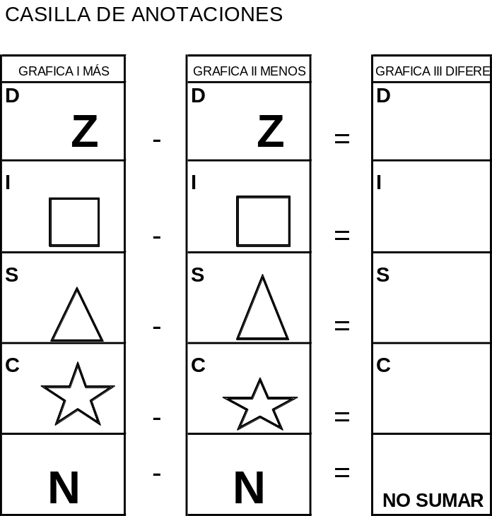
 |  |  |  |  |  |  |  |  |  |  |  | GRAFICA III

